CZ návod k použití H61E1
Govee M1 RGBICW 60 LED Smart pásek 5m
Bezpečnostní pokyny
Přečtěte si a dodržujte všechny bezpečnostní pokyny uvedené v tomto návodu.
- Používejte výrobek pouze s dodaným napájecím adaptérem.
- Během instalace a používání buďte opatrní na statickou elektřinu. Udržujte výrobek mimo dosah ostrých předmětů nebo silných korozivních chemikálií.
- Odstraňte hřebíky, kovy nebo jiné vodivé předměty z instalačního povrchu před připevněním světelného pásku, protože by mohlo dojít ke zkratu.
- Neinstalujte světelný pásek v blízkosti zdrojů tepla.
- Nedovolte dětem, aby světelné pásky instalovaly samy.
- Vyhněte se instalaci světelných pásků v blízkosti potenciálně nebezpečných zdrojů (např. svíček, předmětů naplněných kapalinou atd.).
- Před zapnutím světelný pásek rozviňte.
- Vypněte prosím napájení a odpojte adaptér, pokud světelné pásky nebudete delší dobu používat.
- Doporučená provozní teplota je v rozmezí od 0°C do 40°C.
- Skladovací teplota by měla být v rozmezí od -20°C do 60°C.
- Nelepte světelné pásky na skleněný povrch.
Obsah balení
1x LED světelný pásek
1x Napájecí adaptér
1x Ovládací box
1x Návod k použití

Technické parametry
Vstup adaptéru | AC 100-240V, 50/60Hz
Vstup světelného pásku | DC 24V / 3A
Barva osvětlení | RGBICW
Délka | 5 metrů
Způsoby ovládání | Aplikace, ovládací box, ovládání hlasem

CZ
Popis funkcí ovládacího boxu
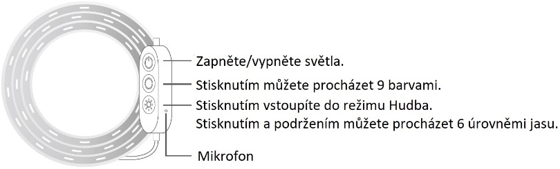
Test zapnutí
Provádí se před instalací.
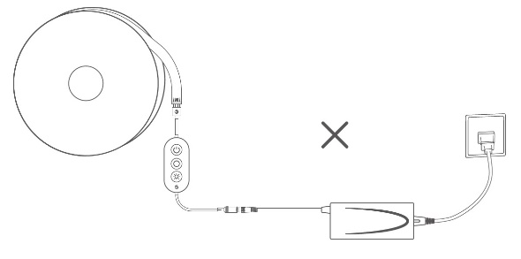
1. Rozbalte krabici a zkontrolujte všechny položky.
2. Zapněte světelný pásek a zkontrolujte, zda svítí. Upozornění: Nezapínejte světelný pásek, dokud ho nerozvinete.

Kroky instalace
Upozornění: Nepřipojujte napájecí zdroj během instalace a připojování světelných pásků kromě kroku 5.
- Očistěte povrch stěny, aby se zbavil prachových částic.
- Najděte síťovou zásuvku a místo pro umístění a ujistěte se, že světelný pásek je dostatečně dlouhý. Odtrhněte lepidlo na zadní straně ovládacího boxu a přilepte jej na povrch stěny. Pro pohodlnější instalaci prosím v tomto kroku nepřipojujte ovládací box k adaptéru.
- Ujistěte se, že je světelný pásek pevně připojen k ovládacímu boxu.
- Odtrhněte lepidlo na zadní straně světelného pásku a konektoru. Přilepte světelný pásek na povrch stěny a silně zatlačte, abyste se ujistili, že je pevně přilepený.
- Je-li nutné pásek ohnout, snažte se vyhnout elektronickým součástkám, jako jsou světelné kuličky a podložky na světelném pásku, aby nedošlo k poškození pásku.
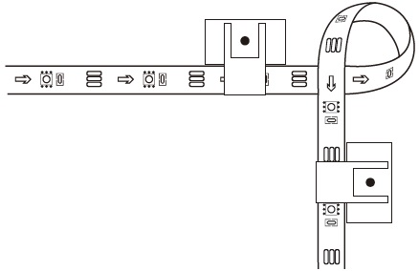
Doporučený tip: Zkuste pásek ohnout s větším radiánem, abyste ochránili světelný pásek a elektronické součástky na něm.

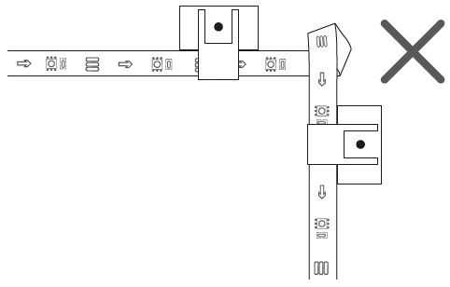
Příklad toho, jak pásek neohýbat:

Doporučený tip: Snažte se neohýbat elektronické součástky, jako jsou světelné kuličky nebo spojovací podložka, aby nedošlo ke zkratu.
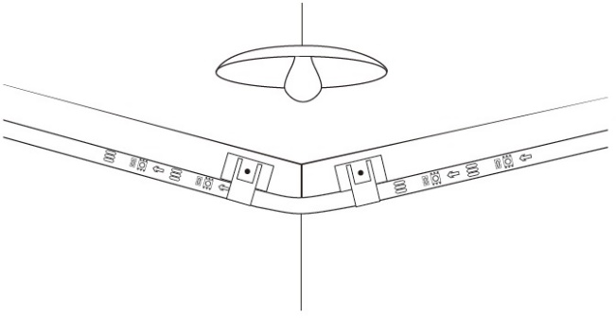
Příklad toho, jak pásek neohýbat: 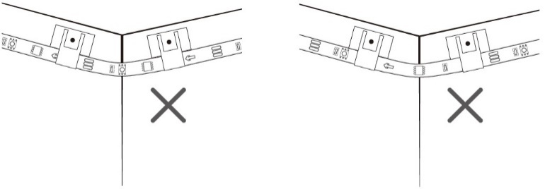

- Připojte adaptér k ovládacímu boxu a zapojte jej do elektrické zásuvky.
Doporučený tip:
- Chcete-li získat lepší zážitek z režimu hudby, doporučujeme umístit ovládací box blízko zdroje zvuku.
- Pro pevné nalepení světelného pásku použijte prosím dodané upevňovací elipsy montážního držáku na hlavě/konci a ohybových rozích světla.
- Pokud chcete adaptér nainstalovat na zeď, použijte prosím dodatečnou lepicí pásku, která je součástí balení, abyste zabránili tomu, že adaptér bude tahat za světelný proužek a způsobí jeho odpadnutí.
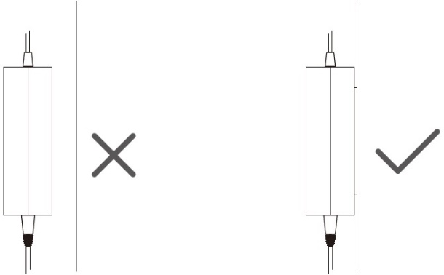
Spárování vašeho zařízení s aplikací Govee Home
Ke spárování budete potřebovat:
• WiFi router podporující pásma 2.4GHz a 802.11 b/g/n. Pásmo 5GHz není podporováno.
• Smartphone nebo tablet se systémem iOS 8.0 (nebo vyšší) nebo Android 4.3 (nebo vyšší).
CZ
- Stáhněte si aplikaci Govee Home z App Store nebo Google Play.
- Zapněte Bluetooth na vašem smartphonu.
- Otevřete aplikaci, klepněte na ikonu "+" v pravém horním rohu a vyhledejte "H61E1".
- Klepněte na ikonu zařízení a podle pokynů na obrazovce dokončete párování.
Ovládaní zařízení hlasem
- Otevřete aplikaci a klepnutím na ikonu zařízení vstupte na stránku s podrobnostmi.
- Klepněte na ikonu nastavení v pravém horním rohu.
- Vyberte možnost „Using Guidance“ a podle pokynů na obrazovce ovládejte zařízení hlasem.
Odstraňování problémů
- Světelné pásky nefungují.
• Zkontrolujte, zda používáte dodávaný originální adaptér.
• Vypněte a znovu zapněte světelný proužek. Ujistěte se, že jsou adaptér a ovládací box zapnuté.
• Dlouze stiskněte a podržte vypínač na ovládacím boxu a čtyřikrát rychle stiskněte prostřední tlačítko (knoflík) pro obnovení továrního nastavení.
- Světelný pásek nezobrazuje plnou zvolenou barvu/Některé světelné korálky se nerozsvítí.
• Kontaktujte prosím technickou podporu Govee nebo svého prodejce.
- Nelze se připojit k aplikaci Govee Home.
• Nepřeskakujte připojení Bluetooth v aplikaci.
• Ujistěte se, že máte zapnuté Bluetooth na vašem smartphonu.
• Váš smartphone nemusí být kompatibilní s aplikací Govee Home. Zkuste použít jiný smartphone.
• Vypněte a zapněte světelný pásek a Bluetooth na vašem smartphonu a zkuste to znovu.
• Při připojování se ujistěte, že je váš smartphone ve vzdálenosti do 1 metru od světelného pásku.
• Odstraňte všechny překážky, které jsou mezi světelným páskem a vaším smartphonem.
CZ
- Nelze se připojit k WiFi.
• Během nastavení nevynechávejte žádné kroky k WiFi připojení. Ujistěte se, že jste zadali správný název a heslo k WiFi podle pokynů aplikace.
• 5GHz WiFi není podporována. Připojte světelný pásek k pásmu WiFi 2.4G a restartujte router.
• Pomocí smartphonu zkontrolujte, zda je připojení WiFi stabilní.
• Změňte heslo WiFi na kratší. Doporučujeme použít kombinaci maximálně 8 číslic a písmen.
• Světelné pásky nejsou kompatibilní s vaším routerem. Zkuste připojit světelné pásky k hotspotu vašeho smartphonu.
- Nelze se připojit k Amazon Alexa.
• Odpojte všechny spojovací části světelných pásků a poté je znovu pevně připojte.
• Resetujte WiFi na vašem smartphonu.
• Odpojte port adaptéru a znovu jej připojte.

SK návod na použitie H61E1
Govee M1 RGBICW 60 LED Smart pásik 5m
Bezpečnostné pokyny
Prečítajte si a dodržujte všetky bezpečnostné pokyny uvedené v tomto návode.
- Používajte výrobok iba s dodaným napájacím adaptérom.
- Počas inštalácie a používania buďte opatrní na statickú elektrinu. Udržujte výrobok mimo dosahu ostrých predmetov alebo silných korozívnych chemikálií.
- Odstráňte klince, kovy alebo iné vodivé predmety z inštalačného povrchu pred pripevnením svetelného pásika, pretože by mohlo dôjsť ku skratu.
- Neinštalujte svetelný pásik v blízkosti zdrojov tepla.
- Nedovoľte deťom, aby svetelné pásky inštalovali samy.
- Vyhnite sa inštalácii svetelných pásikov v blízkosti potenciálne nebezpečných zdrojov (napr. sviečok, predmetov naplnených kvapalinou atď.).
- Pred zapnutím svetelný pásik rozviňte.
- Vypnite prosím napájanie a odpojte adaptér, pokiaľ svetelné pásky nebudete dlhšiu dobu používať.
- Odporúčaná prevádzková teplota je v rozmedzí od 0°C do 40°C.
- Skladovacia teplota by mala byť v rozmedzí od -20°C do 60°C.
- Nelepte svetelné pásky na sklenený povrch.
Obsah balenia
1x LED svetelný pásik
1x Napájací adaptér
1x Ovládací box
1x Návod na použitie

Technické parametre
Vstup adaptéra | AC 100-240V, 50/60Hz
Vstup svetelného pásika | DC 24V / 3A
Farba osvetlenia | RGBICW
Dĺžka | 5 metrov
Spôsoby ovládania | Aplikácia, ovládací box, ovládanie hlasom

SK
Popis funkcií ovládacieho boxu
Test zapnutia
Vykonáva sa pred inštaláciou.
1. Rozbaľte krabici a skontrolujte všetky položky.
2. Zapnite svetelný pásik a skontrolujte, či svieti. Upozornenie: Nezapínajte svetelný pásik, kým ho nerozviniete.

Kroky inštalácie
Upozornenie: Nepripájajte napájací zdroj počas inštalácie a pripájania svetelných pásikov okrem kroku 5.
- Očistite povrch steny, aby sa zbavil prachových častíc.
- Nájdite sieťovú zásuvku a miesto pre umiestnenie a uistite sa, že svetelný pásik je dostatočne dlhý. Odtrhnite lepidlo na zadnej strane ovládacieho boxu a prilepte ho na povrch steny. Pre pohodlnejšiu inštaláciu prosím v tomto kroku nepripájajte ovládací box k adaptéru.
- Uistite sa, že je svetelný pásik pevne pripojený k ovládaciemu boxu.
- Odtrhnite lepidlo na zadnej strane svetelného pásika a konektora. Prilepte svetelný pásik na povrch steny a silne zatlačte, aby ste sa uistili, že je pevne prilepený.
- Ak je nutné pásik ohnúť, snažte sa vyhnúť elektronickým súčiastkam, ako sú svetelné guličky a podložky na svetelnom pásiku, aby nedošlo k poškodeniu pásky.
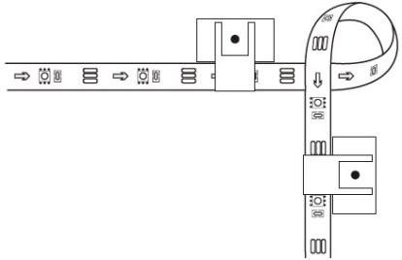
Odporúčaný tip: Skúste pásik ohnúť s väčším radiánom, aby ste ochránili svetelný pásik a elektronické súčiastky na ňom.

Príklad toho, ako pásik neohýbať:

Odporúčaný tip: Snažte sa neohýbať elektronické súčiastky, ako sú svetelné guličky alebo spojovacia podložka, aby nedošlo ku skratu.
Príklad toho, ako pásik neohýbať:

- Pripojte adaptér k ovládaciemu boxu a zapojte ho do elektrickej zásuvky.
Odporúčaný tip:
- Ak chcete získať lepší zážitok z režimu hudby, odporúčame umiestniť ovládací box blízko zdroja zvuku.
- Pre pevné nalepenie svetelného pásika použite prosím dodané upevňovacie elipsy montážneho držiaka na hlave/konci a ohybových rohoch svetla.
- Ak chcete adaptér nainštalovať na stenu, použite prosím dodatočnú lepiacu pásku, ktorá je súčasťou balenia, aby ste zabránili tomu, že adaptér bude ťahať za svetelný prúžok a spôsobí jeho odpadnutie.
Spárovanie vášho zariadenia s aplikáciou Govee Home
Na spárovanie budete potrebovať:
• WiFi router podporujúci pásma 2.4GHz a 802.11 b/g/n. Pásmo 5GHz nie je podporované.
• Smartphone alebo tablet so systémom iOS 8.0 (alebo vyšší) alebo Android 4.3 (alebo vyšší).
SK
- Stiahnite si aplikáciu Govee Home z App Store alebo Google Play.
- Zapnite Bluetooth na vašom smartfóne.
- Otvorte aplikáciu, kliknite na ikonu "+" v pravom hornom rohu a vyhľadajte "H61E1".
- Kliknite na ikonu zariadenia a podľa pokynov na obrazovke dokončite párovanie.
Ovládanie zariadenia hlasom
- Otvorte aplikáciu a kliknutím na ikonu zariadenia vstúpte na stránku s podrobnosťami.
- Kliknite na ikonu nastavenia v pravom hornom rohu.
- Vyberte možnosť „Using Guidance“ a podľa pokynov na obrazovke ovládajte zariadenie hlasom.
Odstraňovanie problémov
- Svetelné pásiky nefungujú.
• Skontrolujte, či používate dodávaný originálny adaptér.
• Vypnite a znovu zapnite svetelný prúžok. Uistite sa, že sú adaptér a ovládací box zapnuté.
• Dlho stlačte a podržte vypínač na ovládacom boxe a štyrikrát rýchlo stlačte prostredné tlačidlo (gombík) pre obnovenie továrenského nastavenia.
- Svetelný pásik nezobrazuje plnú zvolenú farbu/Niektoré svetelné korálky sa nerozsvieti:
• Kontaktujte prosím technickú podporu Govee alebo svojho predajcu.
- Nedá sa pripojiť k aplikácii Govee Home.
• Nepreskakujte pripojenie Bluetooth v aplikácii.
• Uistite sa, že máte zapnuté Bluetooth na vašom smartfóne.
• Váš smartfón nemusí byť kompatibilný s aplikáciou Govee Home. Skúste použiť iný smartfón.
• Vypnite a zapnite svetelný pásik a Bluetooth na vašom smartfóne a skúste to znova.
• Pri pripájaní sa uistite, že je váš smartphone vo vzdialenosti do 1 metra od svetelného pásika.
• Odstráňte všetky prekážky, ktoré sú medzi svetelným pásikom a vašim smartfónom.
- Nedá sa pripojiť k WiFi.
• Počas nastavenia nevynechávajte žiadne kroky k WiFi pripojeniu. Uistite sa, že ste zadali správny názov a heslo k WiFi podľa pokynov aplikácie.
• 5GHz WiFi nie je podporovaná. Pripojte svetelný pásik k pásmu WiFi 2.4G a reštartujte router.
• Pomocou smartfónu skontrolujte, či je pripojenie WiFi stabilné.
• Zmeňte heslo WiFi na kratšie. Odporúčame použiť kombináciu maximálne 8 číslic a písmen.
• Svetelné pásiky nie sú kompatibilné s vašim routerom. Skúste pripojiť svetelné pásky k hotspotu vášho smartfónu.
- Nedá sa pripojiť k Amazon Alexa.
• Odpojte všetky spojovacie časti svetelných pásikov a potom ich znovu pevne pripojte.
• Resetujte WiFi na vašom smartfóne.
• Odpojte port adaptéra a znovu ho pripojte.

